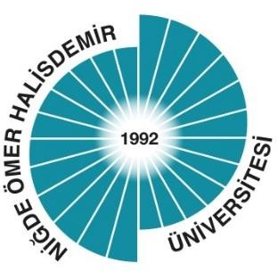

**GENÇLİK DANIŞMA MERKEZİ KOORDİNATÖRLÜĞÜ**

**2023 YILI EYLEM PLANI İZLEME RAPORU**

**2024**

# 2023 YILI EYLEM PLANI İZLEME RAPORU

Gençlik Danışma Merkezi Koordinatörlüğü 2023 Yılı Eylem Planı’nda toplam 1 eylem planlanmış olup tamamı gerçekleştirilmiştir.

|  |  |  |  |  |  |  |  |  |  |  |  |  |  |
| --- | --- | --- | --- | --- | --- | --- | --- | --- | --- | --- | --- | --- | --- |
|  | | Ocak | Şubat | Mart | Nisan | Mayıs | Haziran | Temmuz | Ağustos | Eylül | Ekim | Kasım | Aralık |
| 1 | Sosyal sorumluluk faaliyetleri yapılması |  |  |  |  |  |  |  |  |  |  | X | X |

|  |  |
| --- | --- |
| **Faaliyetin Yapıldığı Birim** | GENÇLİK DANIŞMA MERKEZİ KOORDİNATÖRLÜĞÜ |
| **Bölüm/Alt Birim** | - |
| **Gerçekleştirilen Faaliyet Adı** | Bağımlılıkla Mücadele Programları |
| **Faaliyet Dönemi** | Nisan Mayıs |
| **Gerçekleştirme Açıklaması** | 2023-2024 eğitim öğretim yılında Üniversitemize yeni kayıt yaptıran öğrencilere Merkezimiz, Gençlik Danışma Merkezi, Türk Yeşilay Cemiyeti, Emniyet Genel Müdürlüğü Narko Rehberleri ve Genç Yeşilay Kulübü iş birliği ile bağımlılıkla mücadele farkındalığını artırmak amacıyla Üniversitemiz Şehit Ömer Halisdemir Kongre ve Kültür Merkezi 1923 nolu salonda programlar düzenlenmiştir. |
| **Kanıt Görseli** |  |
| **Sisteme**  **Yükleyen/Sorumlu** | Doç. Dr. Nalan GÖRDELES BEŞER |